МІНІСТЕРСТВО ОСВІТИ І НАУКИ УКРАЇНИ
НАЦІОНАЛЬНИЙ ТЕХНІЧНИЙ УНІВЕРСИТЕТ УКРАЇНИ
КИЇВСЬКИЙ ПОЛІТЕХНІЧНИЙ ІНСТИТУТ ім. І. Сікорського

Кафедра
інформатики та програмної інженерії
(повна назва кафедри, циклової комісії)

КУРСОВА РОБОТА
з ___________________________________________________________
(назва дисципліни)
на тему:_____________________________________________________
____________________________________________________________

Студента (ки, ів) _____ курсу, групи ______
ПІБ
…
Спеціальності 121 «Інженерія програмного забезпечення»

Керівник ________________________________________
(посада, вчене звання, науковий ступінь, прізвище та ініціали)

Кількість балів: _______________________
Національна оцінка ____________________
Члени комісії
 | (підпис) |  | (посада, вчене звання, науковий ступінь, прізвище та ініціали)
 | (підпис) |  | (посада, вчене звання, науковий ступінь, прізвище та ініціали)
Київ – 202_ рік

КИЇВСЬКИЙ ПОЛІТЕХНІЧНИЙ ІНСТИТУТ ім. І. Сікорського
(назва вищого навчального закладу)
Кафедра інформатики та програмної інженерії

Дисципліна Основи програмування. Курсова робота

Напрям «ІПЗ»

Курс 1 Група ІП-ХХ Семестр 2

ЗАВДАННЯ
на курсову роботу студента

_{(прізвище, ім’я, по батькові)}

1. Тема роботи

2. Строк здачі студентом закінченої роботи
3. Вихідні дані до роботи

4. Зміст пояснювальної записки (перелік питань, які підлягають розробці)

5. Перелік графічного матеріалу (з точним зазначенням обов’язкових креслень)

6. Дата видачі завдання

КАЛЕНДАРНИЙ ПЛАН

№ п/п | Назва етапів курсової роботи | Термін виконання етапів роботи | Підписи керівника, студента
1. | Отримання теми курсової роботи
2. | Підготовка ТЗ
3. | Пошук та вивчення літератури з питань курсової роботи
4. | Розробка сценарію роботи програми
6. | Узгодження сценарію роботи програми з керівником
5. | Розробка (вибір) алгоритму розв’язання задач
6. | Узгодження алгоритму з керівником
7. | Узгодження з керівником інтерфейсу користувача
8. | Розробка програмного забезпечення
9. | Налагодження розрахункової частини програми
10. | Розробка та налагодження інтерфейсної частини програми
11. | Узгодження з керівником набору тестів для контрольного прикладу
12. | Тестування програми
13. | Підготовка пояснювальної записки
14. | Здача курсової роботи на перевірку
15. | Захист курсової роботи

Студент
_{(підпис)}

Керівник Головченко М.М.
(підпис) (прізвище, ім’я, по батькові)

«___» __________________20__ р.

АНОТАЦІЯ

Пояснювальна записка до курсової роботи: 55 сторінок, 24 рисунки, 28 таблиць, 4 посилання.
Мета роботи: з ТЗ
Вивчено методи … розроблено та реалізовано алгоритми методів …
Виконана програмна реалізація алгоритму.

СИСТЕМА НЕЛІНІЙНИХ РІВНЯНЬ, МЕТОД НЬЮТОНА, МЕТОД СІЧНИХ, МЕТОД ЯКОБІ, СИСТЕМА ЛІНІЙНИХ РІВНЯНЬ, МАТРИЦЯ ЯКОБІ.
Зміст
Вступ 7
1 Постановка задачі 8
2 Теоретичні відомості 9
2.1 Метод Якобі 9
2.2 Метод Гауса-Зейделя 10
2.3 Метод градієнтного спуску (спряжених градієнтів) 11
3 Опис алгоритмів 14
3.1 Загальний алгоритм 14
3.2 Алгоритм методу Якобі 15
4 Опис програмного забезпечення 19
4.1 Діаграма класів програмного забезпечення 19
4.2 Опис методів частин програмного забезпечення 19
4.2.1 Стандартні методи 19
4.2.2 Користувацькі методи 20
5 Тестування програмного забезпечення 21
5.1 План тестування 21
5.2 Приклади тестування 22
6 Інструкція користувача 23
6.1 Робота з програмою 23
6.2 Формат вхідних та вихідних даних 23
6.3 Системні вимоги 23
7 Аналіз результатів 25
Висновки 28
Перелік посилань 29
Додаток А Технічне завдання 30
Додаток Б Тексти програмного коду 33

Вступ
Описати необхідність розробки програмних засобів за темою курсової роботи. Коротко перерахувати методи, які будуть розглядатись у курсовій роботі. Коротко описати завдання, які будуть виконані у курсовій роботі.

Постановка задачі
Розробити програмне забезпечення, що буде знаходити розвʼязок для заданої СЛАР наступними методами:
а) метод Якобі;
б) метод Гауса-Зейделя;
в) метод градієнтного спуску;
Вхідними даними для програмного забезпечення є СЛАР, яка задана в матричному вигляді:
,
де – матриця коефіцієнтів, – вектор шуканих значень (рішення системи),
– вектор вільних членів. Програмне забезпечення повинно обробляти матрицю коефіцієнтів та стовпець вільних членів для СЛАР розмірність яких знаходиться в межах від 2 до 8.
Вихідними даними для програмного забезпечення буде сукупність дійсних чисел, що є розв’язками даної системи, які виводяться на екран. Програмне забезпечення повинно видавати розв’язок за умови, що для вхідних даних обраний метод сходиться. Якщо це не так, то програма повинна вивести відповідне повідомлення. Якщо розмірність системи не перевищує двох невідомих, то програмне забезпечення повинно виводити графік системи. Якщо система не має розв’язків або їх нескінченна кількість, то програма повинна видати відповідне повідомлення. Програма повинна видавати помилки у випадку некоректних дій користувача та у випадку виникнення виключних ситуацій.

Теоретичні відомості
Квадратичну систему з n лінійних рівнянь можна задати наступним чином:
(2.1)
де:
, ,
Тоді якщо , то система (2.1) має розв’язок та він єдиний. Якщо система має єдиний розв’язок, то його можна знайти одним із наступних методів.

Метод Якобі
Сутність методу Якобі полягає в тому, що матриця розбивається на дві матриці: діагональну матрицю та матрицю . Тобто:
,
Тоді систему (2.1) можна переписати у наступному вигляді:

(2.2)
Помноживши систему (2.2) зліва на отримаємо:
(2.3)
Якщо відоме певне наближення , тоді від виразу (2.3) можна перейти до наступної ітераційної форми [1]:

Або

Метод Якобі для системи (2.1) є збіжним для довільного початкового наближення тоді і тільки тоді, коли матриця має домінантну головну діагональ [1][2]. Тобто:

Умова завершення ітераційного процесу Якобі при досягнені точності у спрощеній формі має вигляд [1]:

Метод Гауса-Зейделя
Сутність методу Гауса-Зейделя полягає в тому, що матриця розбивається на три матриці: діагональну матрицю , верхню трикутною та нижню трикутною. Тобто:
, ,

Тоді систему (2.1) можна переписати у наступному вигляді:

(2.4)
Якщо відоме певне наближення , тоді від виразу (2.4) можна перейти до наступної ітераційної форми, яка задана системою [4]:
,
де , , ,
або

Метод Гауса-Зейделя для системи (2.1) є збіжним для довільного початкового наближення тоді і тільки тоді, коли матриця має домінантну головну діагональ або матриця додатньо визначна [1].
Умова завершення ітераційного процесу Гауса-Зейделя при досягнені точності у спрощеній формі має вигляд [1]:

Метод градієнтного спуску (спряжених градієнтів)
Якщо матриця симетрична та додатньо визначена, то розв’язок системи (2.1) можна знайти методом приєднаних градієнтів.
Процес пошуку розв’язку полягає в мінімізації наступного функціоналу [1, 6]:

За позначено скалярний добуток.
Якщо являє собою взаємно приєднаних векторів, то утворює базис для простору і можна виразити рішення системи в даному базисі:

Нескладними математичними перетвореннями з виразу (2.5) отримаємо:

Вираз (2.6) дає нам наступний метод рішення системи (2.1): найти послідовність приєднаних векторів-напрямків, а потім обчислити їх коефіцієнт .
Якщо відоме певне наближення . Тоді для кроку алгоритму маємо [1, 6]:

де – розв’язок системи (2.1) на -тому кроці, – вектор напрямку на -тому кроці, – нев’язка на -тому кроці.
Для довільного початкового наближення вищеописаний алгоритм буде працювати за умови, що матриця симетрична, додатньо визначена [3, 6] та:

Умова завершення ітераційного процесу градієнтного спуску при досягнені точності у спрощеній формі має вигляд [3, 6]:

Опис алгоритмів
Перелік всіх основних змінних та їхнє призначення наведено в таблиці 3.1.
Таблиця 3.1 – Основні змінні та їхні призначення
Змінна | Призначення
Точність з якою необхідно знайти корені розв’язків
()
Matrix | Матриця системи
b | Стовпець вільних членів
norm | Норма поточного розв’язку системи
flag | Ознака сходимості методу (false – метод не сходиться,  true – метод сходиться)

Загальний алгоритм
- ПОЧАТОК
- Зчитати розмірність системи.
- Зчитати матрицю системи та стовпець вільних членів:
  - Зчитати матрицю системи:
    - Цикл проходу по всіх рядках матриці системи (:
      - Цикл проходу всіх стовпцях матриці системи (:
        - ЯКЩО поточний елемент матриці – вірно записане число, ТО записати його в відповідну комірку matrix. ІНАКШЕ видати повідомлення про помилку та перейти до пункту 8.
  - Зчитати стовпець вільних членів:
    - Цикл проходу по всіх елементах стовпця вільного членів:
      - Якщо поточний елемент стовпцю вільних членів – вірно записане число, ТО записати його в відповідну комірку free. ІНАКШЕ видати повідомлення про помилку та перейти до пункту 8.
- ЯКЩО обраний метод Якобі, ТО обробити дані згідно алгоритму методу Якобі (підрозділ 3.2)
- ЯКЩО обраний метод Гауса-Зейделя, ТО обробити дані згідно алгоритму методу Гауса-Зейделя (підрозділ 3.3)
- ЯКЩО обраний метод градієнтного спуску, ТО обробити дані згідно алгоритму методу градієнтного спуску (підрозділ 3.4).
- ЯКЩО обраний метод сходиться для вхідних даних, ТО:
  - ЯКЩО обрана система на дві невідомих, ТО побудувати та вивести графік системи.
  - Вивести рішення системи.
  - Записати систему та її рішення у файл.
- КІНЕЦЬ

Алгоритм методу Якобі
- ПОЧАТОК
- Обчислити визначник матриці (Matrix) (det):
  - ЯКЩО матриця має одиничну розмірність, ТО позначити як визначник даної матриці єдиний елемент цієї матриці. ІНАКШЕ обчислити визначник розкладом за першим стовпцем:
    - Ініціалізація визначника поточної матриці (Matrix) detRes = 0.
    - ЦИКЛ проходу по всіх елементах першого стовпця матриці (Matrix) :
      - Обчислити алгебраїчне доповнення поточного елементу :
        - Утворити доповнювальний мінор для поточного елементу (marixCut):
          - Ініціалізація нової матриці (newMatrix) розмірності ().
          - ЦИКЛ проходу по всіх елементах матриці (Matrix):
            - ЯКЩО поточний елемент не знаходиться на першому стовпці АБО (i-тому) рядку, ТО добавити його в нову матрицю (newMatrix).
      - Знайти визначник доповнювального мінору (тобто знайти визначник матриці newMatrix) (det) (аналогічно пункту 2).
      - Добавити до detRes значення виразу
.
- Присвоїти flag = true.
- ЯКЩО визначник не дорівнює нулю, ТО перевірити умови сходимості методу Якобі (isSolution):
  - Приведення матриці до канонічного (діагонального) вигляду (stableMatrix):
    - Ініціалізація масиву element (element[i] = false, i =1, 2, …, ).
    - ЦИКЛ проходу по всіх рядках матриці (Matrix):
      - Знайти номер індексу найбільшого за абсолютним значенням елементу поточного рядка (index).
      - ЯКЩО такий індекс (index), вже був знайдений (element[index] = true), ТО позначити, що для даної матриці (Matrix) метод не сходиться (присвоїти flag = false) та перейти до пункту 6, ІНАКШЕ присвоїти element[index] = true.
    - Ініціалізація нової матриці (newMatrix) такої ж розмірності, що й поточна матриця (Matrix).
    - ЦИКЛ проходу по всіх рядках матриці (Matrix):
      - Знайти номер індексу найбільшого за абсолютним значенням елементу поточного рядка (index) матриці (Matrix).
      - Присвоїти поточний рядок матриці (Matrix) index-рядку матриці (newMatrix) (тобто newMatrix[index] = Matrix[i]).
    - Присвоїти Matrix = newMatrix.
  - ЦИКЛ проходу по всіх рядках матриці (Matrix):
    - Знайти суму абсолютних значень всіх елементів поточного рядка (sum):
      - Інціціалізація sum = 0.
      - ЦИКЛ проходу по всіх елементах ( поточного рядка:
        - Додати до sum абсолютне значення поточного ементу .
    - Знайти найбільший за абсолютним значенням елемент поточного рядка (max):
      - Інціціалізація .
      - ЦИКЛ проходу по всіх елементах ( поточного рядка:
        - ЯКЩО ТО .
    - ЯКЩО max(sum – max), ТО для даної матриці (Matrix) метод не сходиться (присвоїти flag = false).
ІНАКШЕ перейти до пункту 6.
- ЯКЩО метод сходиться (), ТО розв’язати СЛАР методом Якобі (Jacobi):
  - Задати попереднє наближення розв’язку (.
  - Присвоїти norm = .
  - ПОКИ :
    - Обчислити наступне наближення (:
      - ЦИКЛ проходу по всіх елементах поточного наближення ():
        - Присвоїти .
        - ЦИКЛ проходу по всіх елементах переднього наближення ():
          - ЯКЩО , ТО присвоїти .
        - Присвоїти .
    - Обчислити поточне значення норми розв’язку (norm) (normCalc):
      - Присвоїти norm = .
      - ЦИКЛ проходу по всіх елементах поточного наближення :
          - ЯКЩО , ТО norm =.
    - Присвоїти .
- КІНЕЦЬ

Опис програмного забезпечення

Діаграма класів програмного забезпечення
Опис класів, зав’язків і посилання не рисунок (діаграму), ця діаграма приклад, вона може бути невірна.
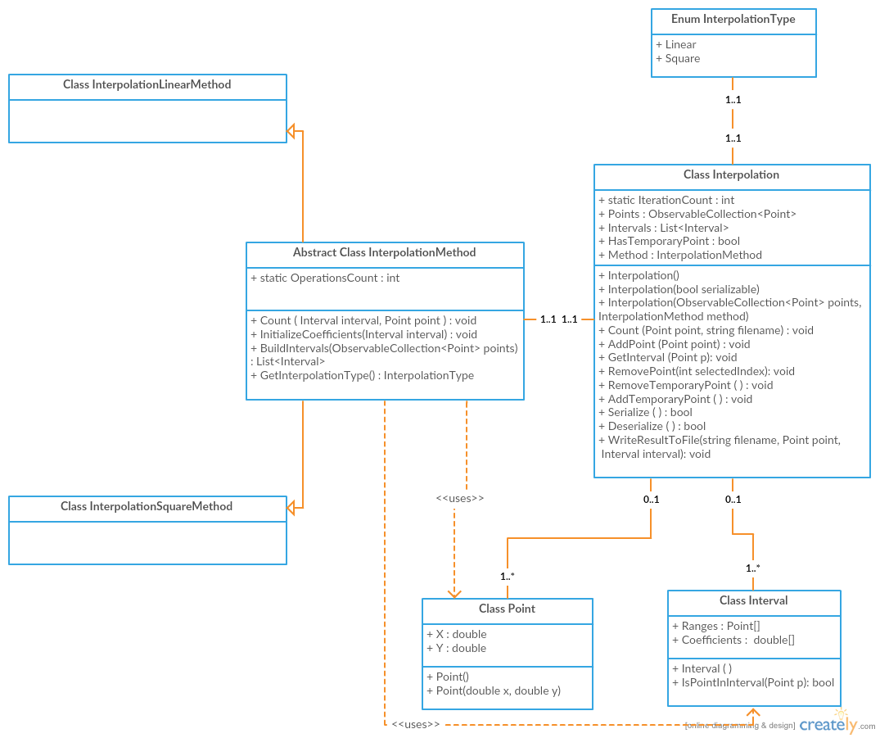
Рисунок .1 – Діаграма класів

Опис методів частин програмного забезпечення

Стандартні методи
У таблиці 4.1 наведено …
Таблиця 4.1 – Стандартні методи
№ п/п | Назва классу | Назва функції | Призначення функції | Опис вхідних параметрів | Опис вихідних параметрів | Заголовний файл

Користувацькі методи
У таблиці 4.2 наведено …
Таблиця 4.2 – Користувацькі методи
№ п/п | Назва классу | Назва функції | Призначення функції | Опис вхідних параметрів | Опис вихідних параметрів | Заголовний файл

Тестування програмного забезпечення

План тестування
Передмова (має бути обов’язково).
- Тестування правильності введених значень.
  - Тестування при введенні некоректних символів.
  - Тестування при введенні замалих та завеликих значень.
- Тестування коректної роботи при введені систем, що не мають коренів.
  - Тестування роботи програми при нульовому значенні визначника.
  - Тестування роботи методу 1 на несиметричній матриці.
  - Тестування роботи методу 1 на недодатньо визначеній матриці.
- Тестування коректності роботи методів 1,2,3.
  - Перевірка коректності роботи методу 1.
  - Перевірка коректності роботи методу 2.
  - Перевірка коректності роботи методу 3.
- Тестування коректності роботи методів 1, 2, 3 з дробовими коефіцієнтами.
  - Перевірка правильності результатів.
  - …
- Тестування побудови графіків.
- …

Приклади тестування
Передмова + посилання на таблиці тестів.
Таблиця 5.1 – Приклад роботи програми при введенні некоректних символів
Мета тесту | Перевірити можливість введення некоректних даних
Початковий стан програми | Відкрите вікно програми
Вхідні дані | 2 3 b 6 S 4 6 f f y 9 17
Схема проведення тесту | Поелементне заповнення матриці коефіцієнтів
Очікуваний результат | Повідомлення про помилку  формату даних
Стан програми після проведення випробувань | Видано помилку «Введіть дійсне число»

Інструкція користувача

Робота з програмою
Після запуску виконавчого файлу з розширенням *.exe, відкривається головне вікно програми (Рисунок 6.1).

Рисунок 6.1 – Головне вікно програми
Далі за допомогою лічильника з назвою «Розмір системи» шляхом натиску на стрілки або введенням числа з клавіатури необхідно виставити розмір системи, що буде оброблятися програмою (рисунок 6.2):

Рисунок 6.2 – Вибір необхідного розміру системи

Формат вхідних та вихідних даних
Користувачем на вхід програми подається СЛАР у матричному вигляді, тобто задається за допомогою матриці системи та стовпця вільних членів, числа яких дійсні з точністю не більше, ніж 3 знака після коми (якщо точність більша, то програма автоматично округлить їх за математичними правилами до 3-х знаків після коми).
Результатом виконання програми є розв’язок зданої СЛАР, який видається у вигляді таблиці кожне число якої записане з точністю до 3-х знаків після коми або повідомлення, що дана система не має розв’язків або не сходиться для обраного методу.

Системні вимоги

 | Мінімальні | Рекомендовані
Операційна система | Windows® XP/Windows Vista/Windows 7/  Windows 8/Windows 10  (з останніми обновленнями) | Windows 7/  Windows 8/Windows 10  (з останніми обновленнями)
Процесор | Intel® Pentium® ІІІ  1.0 GHz або  AMD Athlon™ 1.0 GHz | Intel® Pentium® D або AMD Athlon™ 64 X2
Оперативна пам'ять | 256 MB RAM (для Windows® XP) / 1 GB RAM (для Windows Vista/Windows 7/  Windows 8/Windows 10) | 2 GB RAM
Відеоадаптер | Intel GMA 950 з відеопам'яттю об'ємом не менше 64 МБ (або сумісний аналог)
Дисплей | 800х600 | 1024х768 або краще

 | Мінімальні | Рекомендовані
Прилади введення | Клавіатура, комп’ютерна миша
Додаткове програмне забезпечення | Microsoft .Net Framework 4.5.2 або вище

Аналіз результатів
Головною задачею курсової роботи була реалізація програми для розв’язання СЛАР наступними методами: Якобі, ...
Критичні ситуації у роботі програми виявлені не були. Під час тестування було виявлено, що більшість помилок виникало тоді, коли користувачем вводилися не числові вхідні дані. Тому всі дані, які вводить користувач, ретельно провіряються на валідність і лише потім подаються на обробку програмі.
Для перевірки та доведення достовірності результатів виконання програмного забезпечення скористаюся MS Excel:
а) Метод Якобі.
Результат виконання методу Якобі наведено на рисунку 7.1:

Рисунок 7.1 – Результат виконання методу Якобі
Оскільки результат виконання збігається з результатом в MS Excel (рисунок 7.2), то даний метод працює вірно.
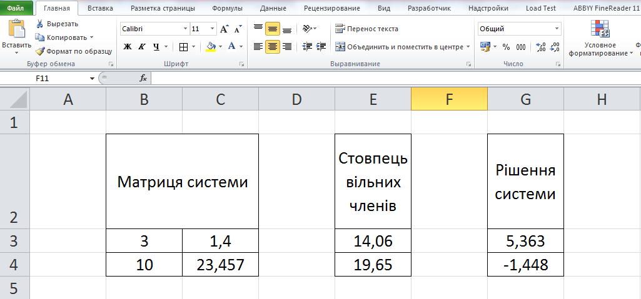
Рисунок 7.2 – Перевірка методу Якобі в MS Excel 2010
б) Метод Гауса-Зейделя.
…
Для проведення тестування ефективності програми було створено матриці наступного вигляду:
(7.1),
де – розмірність системи.
Матриця (7.1) для довільного додатного є симетричною, додатньо визначеною та має домінантну головну діагональ.
Результати тестування ефективності алгоритмів розв’язання СЛАР наведено в таблиці 7.1:
! Це лише приклад
Таблиця 7.1 – Тестування ефективності методів
Розмірність системи | Параметри тестування | Метод
Розмірність системи | Параметри тестування | Якобі | Гауса-Зейделя | Градієнтного спуску
1000 | Кількість ітерацій
1000 | Кількість елементарних операцій (млн.)
1000 | Власний критерій
2500 | Кількість ітерацій
2500 | Кількість елементарних операцій (млн.)
5000 | Кількість ітерацій
5000 | Кількість елементарних операцій (млн.)
10000 | Кількість ітерацій
10000 | Кількість елементарних операцій (млн.)
15000 | Кількість ітерацій
15000 | Кількість елементарних операцій (млн.)
Візуалізація результатів таблиці 7.1 наведено на рисунку 7.1:

Рисунок 7.1 – Графік залежності кількості ітерацій методу від розміру вхідної системи
Необхідні графіки по усіх критеріях.

За результатами тестування можна зробити такі висновки:
а) Всі розглянуті методи дозволяю знаходити розвязки великих та надвеликих СЛАР.
б) Складність всіх розглянутих методів є квадратичною, тобто – , де – кількість ітерацій виконаних методом, – розмір СЛАР.
в) З розглянутих методів найоптимальнішим для практичного використання є метод Гауса-Зейделя, оскільки він виконується найшвидше та має такі умови сходимості, що охоплюють найширший спектр СЛАР.

Висновки
Коротко описати, що було виконано в кожному розділі. Можливо описати шляхи покращення розробленого програмного забезпечення.

Перелік посилань

Додаток А Технічне завдання
КИЇВСЬКИЙ ПОЛІТЕХНІЧНИЙ ІНСТИТУТ ім. І. Сікорського

Кафедра
інформатики та програмної інженерії

Затвердив
Керівник __Головченко М.М.____
«»__________________202_ р.

Виконавець:
Студент ____<ПІБ>__________
«___» __________________202_ р.

ТЕХНІЧНЕ ЗАВДАННЯ
на виконання курсової роботи
на тему: «Розв’язання СЛАР точними методами»
з дисципліни:
«Основи програмування. Курсова робота»

Київ 2025
  - Мета: Метою курсової роботи є створення
  - Дата початку роботи: «___»___________ 202_ р.
  - Дата закінчення роботи: «___»___________ 202_ р.
  - Вимоги до програмного забезпечення.
- Функціональні вимоги:
- Можливість введення розмірів матриці
- Можливість введення даних у матрицю
- Можливість вставлення елементів матриці, написаних через певний роздільник
- Можливість випадкового створення будь-якої матриці для СЛАР
- Можливість випадкового створення матриці для СЛАР, що має розв’язки.
- Можливість завантаження матриці з файлу
- Можливість експортації матриці до файлу (CSV, JSON, XML).
- Збереження результатів у PDF звіті. (опціонально)
- Забезпечення правильного розрахунку розв’язків СЛАР.
- Можливість вибору методу розв’язання СЛАР з трьох варіантів:
  - метод Гауса (за замовчуванням)
  - метод Жордана-Гауса
  - матричний метод
- Можливість перевірки допустимості значення, що вводяться у матрицю (заборона вводу буквених виразів, великих чисел, чисел із плаваючою точкою, точність яких неможливо гарантувати).
- Можливість візуалізації кроків розв’язання СЛАР, з додатковими поясненнями

- Можливість моментального розв’язання СЛАР (без перегляду кроків розв’язання).
- Можливість зміни теми програми (світла/темна)
- Нефункціональні вимоги:
- Дотримання принципів чистої архітектури (SOLID, YAGNI, DRY).
- Використовуваний обсяг пам’яті < 100 Мб.
- Підтримка програмного забезпечення платформою Windows.
- Код у форматі C# та XAML.
- Автоматизоване тестування функціональності розв’язання СЛАР за допомогою xUnit.
- Час запуску мс
- Все програмне забезпечення та супроводжуюча технічна документація повинні задовольняти наступним ДЕСТам:
ДСТУ 3008 - 2015 - Розробка технічної документації.

  - Стадії та етапи розробки програмного забезпечення:
- Розробка алгоритмічної складової програмного забезпечення (до__.__.202_ р.)
- Об’єктно-орієнтований аналіз предметної області завдання (до__.__.202_ р.)
- Об’єктно-орієнтоване проєктування програмного забезпечення (до __.__.202_р.)
- Розробка програмного забезпечення (до __.__.202_р.)
- Тестування розробленого програмного забезпечення (до __.__.202_р.)
- Демонстрація та захист програмного забезпечення (до __.__.202_ р.)
  - Порядок контролю та приймання. Поточні результати роботи над КР регулярно демонструються викладачу. Своєчасність виконання основних етапів графіку підготовки роботи впливає на оцінку за КР відповідно до критеріїв оцінювання.

Додаток Б Тексти програмного коду
(Вид носія даних)
GitHub репозиторій
студента групи ІП-ХХ І курсу
Гуменського В.Л.

(Обсяг програми (документа), арк., Кб)
182 арк, 124 Кб
(Найменування програми (документа))

Тексти програмного коду програмного забезпечення вирішення задачі обернення матриць

Тут вставляється назва файлу та його вміст

